OA 22 | 9. Encuentra el área del paralelogramo.  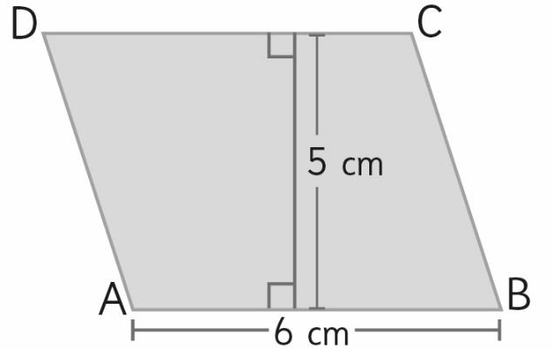    El área del paralelogramo es cm². | 5° Básico  Tomo 2  Capítulo 17  Área de paralelogramos

